Io_BPML_wersja_1

Bizagi Process Modeler

Table of Contents
Io_BPML_wersja_1 1
Bizagi Process Modeler 1
1 Diagram 1 5
1.1 Process 1 6
1.1.1 Process Elements 6
1.1.1.1 None 6
1.1.1.2 Dodawanie produktów do koszyka 6
1.1.1.4 Przeliczanie koszyka 6
1.1.1.6 Zatwierdzenie koszyka 6
1.1.1.8 Forma dostawy 6
1.1.1.10 Sposób płatności 6
1.1.1.12 Dodatkowe informacje 6
1.1.1.14 Kliknięcie "Realizacja zamówienia" 6
1.1.1.16 Informacja o zamówieniu 7
1.1.1.18 Weryfikacja otrzymania płatności 7
1.1.1.20 Sprawdzenie dostępności towaru 7
1.1.1.21 Opcje anulowania 7
1.1.1.23 Przygotowanie towaru do wysyłki 7
1.1.1.25 Wysyłka 7
1.1.1.26 Powiadomienie o wysyłce 7
1.1.1.28 Weryfikacja dostarczenia paczki 7
1.1.1.29 Koniec zlecenia 7
1.1.1.30 None 7
1.1.1.31 Powód 8
1.1.1.32 Informowanie klienta i oczekiwanie na reakcję (15 dni) 8
1.1.1.34 Reakcja na decyzję klienta 8
1.1.1.35 None 8
1.1.1.36 Exclusive Gateway 8
1.1.1.37 Exclusive Gateway 8
1.1.1.38 Oczekiwanie lub zwrot kosztów 8
1.1.1.39 None 8
1.1.1.40 Zwrot pieniędzy od kuriera 8
1.1.1.41 None 8
1.1.1.42 Czekanie (2 tygodnie) 9
1.1.1.44 Ręczna obsługa 9

- Diagram 1

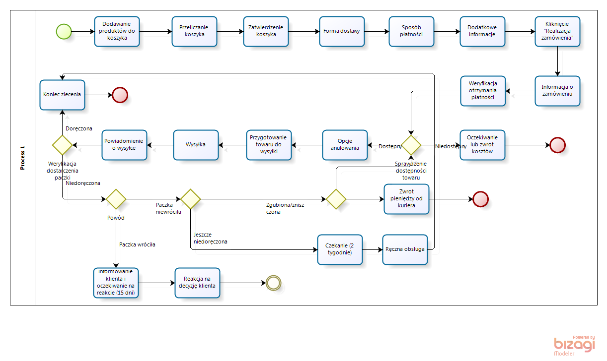
Version: 1.0
Author: Paweł
  - Process 1

    - Process Elements

      - None

      - Dodawanie produktów do koszyka

      - Przeliczanie koszyka

      - Zatwierdzenie koszyka

      - Forma dostawy

      - Sposób płatności

      - Dodatkowe informacje

      - Kliknięcie "Realizacja zamówienia"

      - Informacja o zamówieniu

      - Weryfikacja otrzymania płatności

      - Sprawdzenie dostępności towaru
Gates
Dostępny
Niedostępny

      - Opcje anulowania

      - Przygotowanie towaru do wysyłki

      - Wysyłka

      - Powiadomienie o wysyłce

      - Weryfikacja dostarczenia paczki
Gates
Doręczona
Niedoręczona

      - Koniec zlecenia

      - None

      - Powód
Gates
Paczka wróciła
Paczka niewróciła

      - Informowanie klienta i oczekiwanie na reakcję (15 dni)

      - Reakcja na decyzję klienta

      - None

      - Exclusive Gateway
Gates
Jeszcze niedoręczona
Zgubiona/zniszczona

      - Exclusive Gateway
Gates
Sprawdzenie dostępności towaru
Zwrot pieniędzy od kuriera

      - Oczekiwanie lub zwrot kosztów

      - None

      - Zwrot pieniędzy od kuriera

      - None

      - Czekanie (2 tygodnie)

      - Ręczna obsługa

